KARS GENÇLİK
VE SPOR İL MÜDÜRLÜĞÜ HAFTALIK FAALİYET PROGRAMI

31.01.2020

KAYAK
*Kayak Federasyonu Başkanlığının 2020 yılı faaliyet programında yer alan Kayaklı Koşu I. Etap Yarışması 01-03 Şubat 2020 tarihleri arasında Bitlis’te yapılacaktır. . Yarışmaya ilimizi temsilen 1 idareci , 2 antrenör , 2 mekanisyen ve 12 sporcu ile katılım sağlanacaktır.
*Kayak Federasyonu Başkanlığının 2020 yılı faaliyet programında yer alan Alp Disiplini 2. Ayak (U12-U14-U16 Kategorisi) Yarışmaları 05-07 Şubat 2020 tarihleri arasında Erzurum'da yapılacaktır. Yarışmaya ilimizi temsilen 1 idareci , 2 antrenör , 1 mekanisyen ve 10 sporcu ile katılım sağlanacaktır.
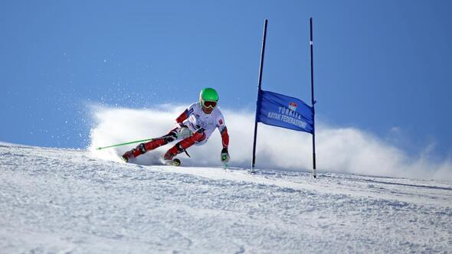
ATLETİZM
Atletizm Federasyonu Başkanlığının 2020 yılı faaliyet programında yer alan Türkiye Salon U20 Şampiyonası ve Büyükler Salon Şampiyonasına 01-02 Şubat 2020 tarihleri arasında İstanbul’ da yapılacaktır. Şampiyonaya İlimizi temsilen 1 Kafile Başkanı, 1 Antrenör ve 9 Sporcu ile katılım sağlanacaktır.

OKUL SPORLARI
HENTBOL
Milli Eğitim Bakanlığı ve Spor Genel Müdürlüğü arasında imzalanan işbirliği ile Okul Sporları müsabakaları iki kurum arasında ortaklaşa organize edilecektir.
Bu Kapsamda 2019-2020 Eğitim ve Öğretim yılı Okullar arası Hentbol Gençler (Kız-Erkek) İl Birinciliği müsabakaları 4-5-6-7 Şubat 2020 tarihlerinde saat 09:00'da başlamak üzere İsmail Aytemiz Spor Salonunda yapılması planlanmaktadır.

TENİS
2019-2020 Eğitim ve Öğretim yılı Okullar arası Tenis Gençler (Kız-Erkek) İl Birinciliği müsabakaları 6-7-10 Şubat 2020 tarihlerinde saat 09:00'da başlamak üzere Haydar Aliyev M.T.A.L Spor Salonunda yapılması planlanmaktadır.

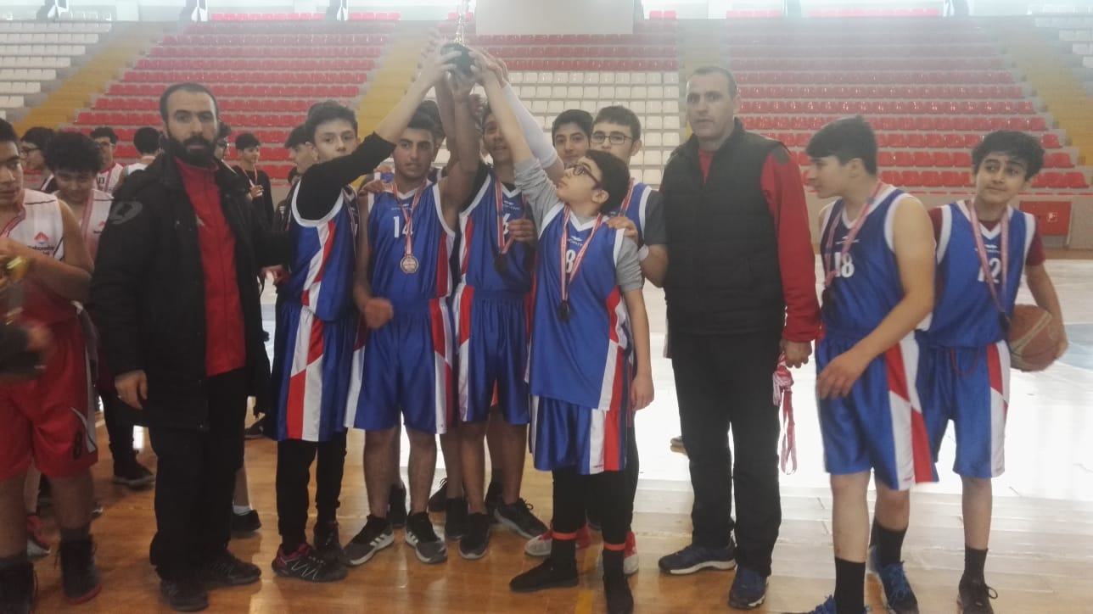

VOLEYBOL
2019-2020 Eğitim ve Öğretim yılı Okullar arası Küçükler (Kız-Erkek) Voleybol Grup müsabakaları 07-10 Şubat Ocak 2020 tarihleri arasında saat 09:00'da başlamak üzere Kafkas Üniversitesi Prof.Dr. Necati KAYA Spor Salonunda yapılması planlanmaktadır.
TAEKWONDO
2019-2020 Eğitim ve Öğretim yılı Okullar arası Taekwondo Yıldızlar, Gençler A (Kız-Erkek) İl Birinciliği Smüsabakalarının 04-05 Şubat 2020 tarihlerinde saat 09:00'da başlamak üzere İsmail Aytemiz Spor Salonunda yapılması planlanmaktadır.

EVİNİN SULTANLARI VOLEYBOL TURNUVASI VE SOKAKLAR BİZİM BASKETBOL TURNUVASI PROJESİ
Sporu toplumun her kesimine yaymak, ülkenin dört bir yanında sporun gelişimine katkı sağlamak, spor branşlarının bilinirliğini arttırmak, toplumu düzenli fiziksel aktivite alışkanlığına özendirerek, spor kültürü oluşturmak, katılımcıların beden ve ruh sağlıklarını geliştirmek ve spor aracılığı ile sosyal hayata katılımlarını arttırmak amacıyla geliştirilen söz konusu projelerin il müdürlüklerimiz spor tesisleri ve dış mekanlarda (AVM, mahalle, site vb.) oluşturacağı oyun alanlarında talimatlar çerçevesinde gerçekleştirilmesi planlanmaktadır.Proje kapsamında Kars Merkez, Selim, Sarıkamış ve Arpaçay İlçelerinde her ayın 5’ine kadar Evinin Sultanları Voleybol Turnuvası ve Sokaklar Bizim Basketbol Turnuvası yapılmaktadır.
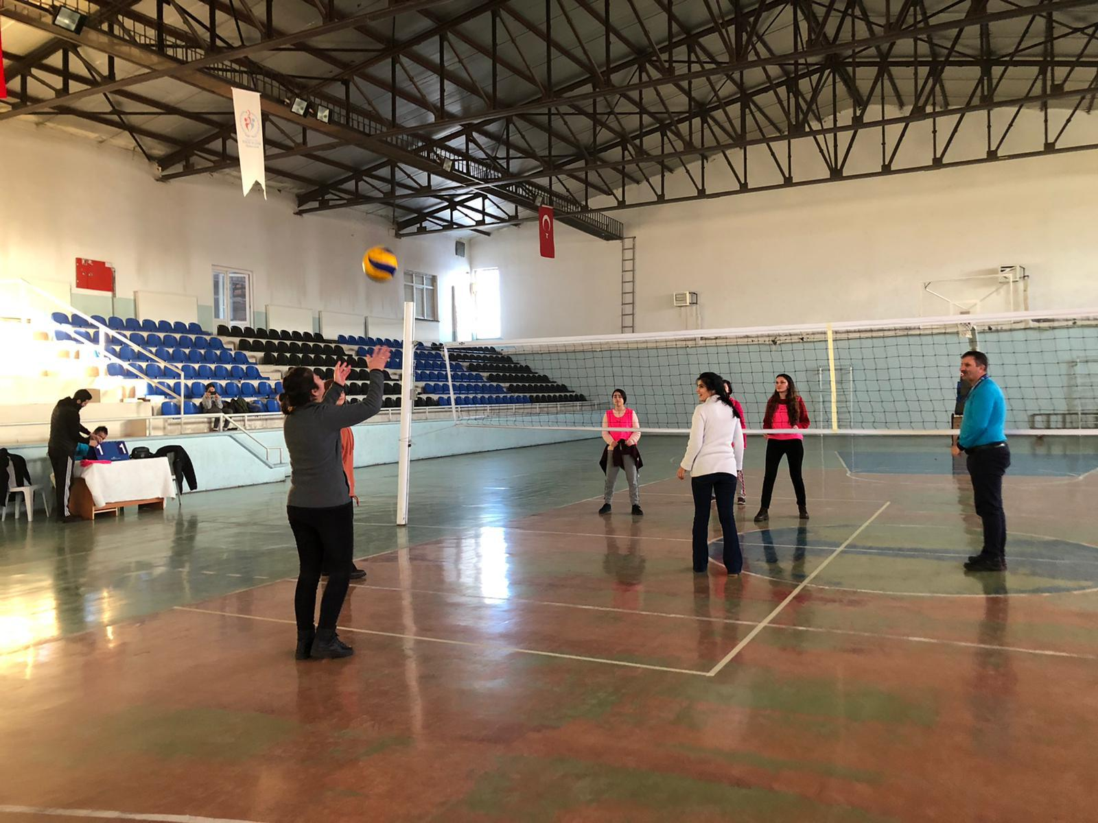
YÜZME BİLMEYEN KALMASI PROJESİ
Gençlik ve Spor İl Müdürlükleri bünyesindeki havuzların daha aktif olarak kullanılması, ilkokulda okuyan öncelikle 3. ve 4. Sınıf öğrencilerin Beden Eğitimi ve Oyun Dersini yüzme öğrenerek değerlendirmeleri amacıyla 2018-2019 eğitim ve öğretim yılında “Yüzme Bilmeyen Kalmasın Projesi” ile Cumhurbaşkanlığı 2. Yüzme İcraat Programının sonuna kadar yaklaşık 100 bin çocuğa yüzme öğretilmesi hedeflenmiş olup, bu süreçte 125.231 öğrenciye yüzme eğitimi verilmesi hedeflenmiştir.
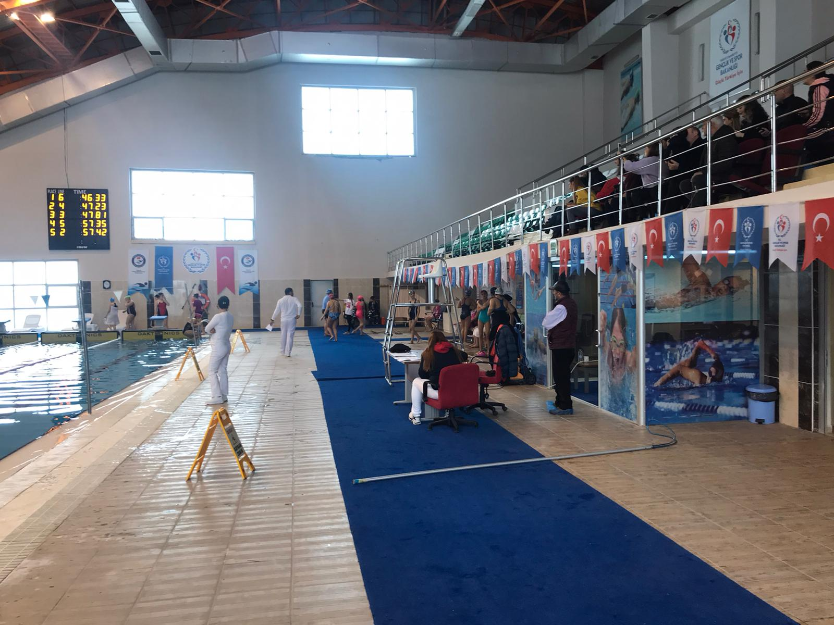

GENÇLİK MERKEZİ
Güzel Sanatlar Kulübü (Yöresel Halk Oyunları) Kafkas Halk Oyunları ekibi, provalarına devam ediyor. 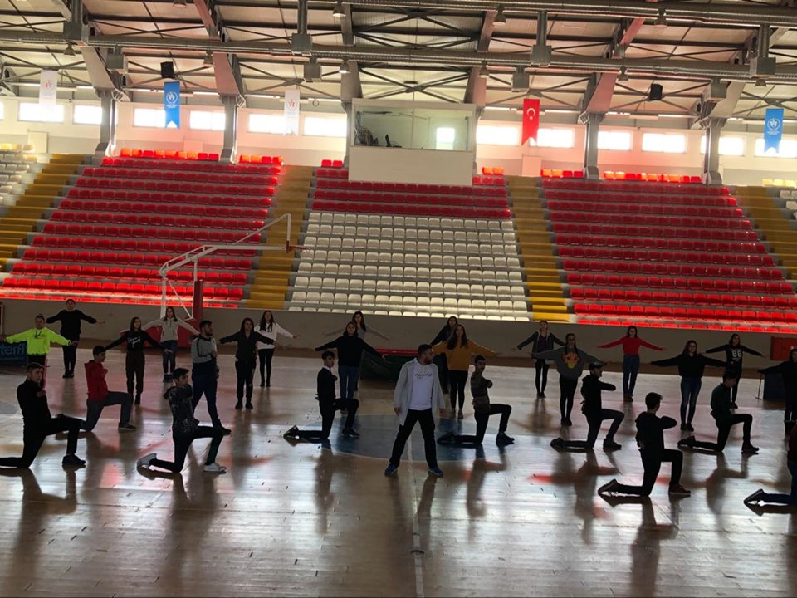

Ticaret Bakanlığı'nın liseler arası düzenlediği "Tüketici Hakları" konulu karikatür yarışmasının son başvuru tarihi 07.02.2020 olup yarışmaya tüm gençlerimizin katılımını bekliyoruz.
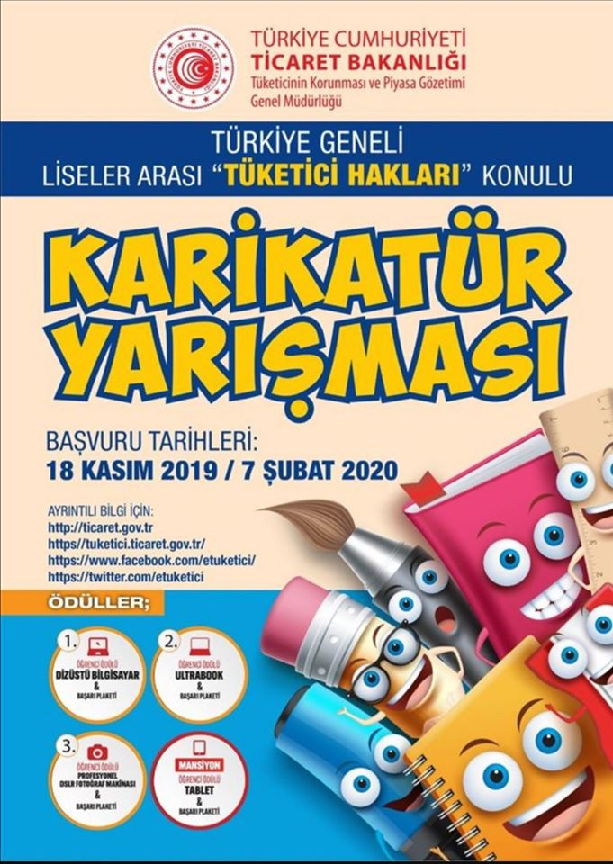

Ticaret Bakanlığı'nın ortaokullar arası düzenlediği "Tüketici Hakları" konulu resim yarışmasının son başvuru tarihi 👉07.02.2020 olup yarışmaya tüm gençlerimizin katılımını bekliyoruz. 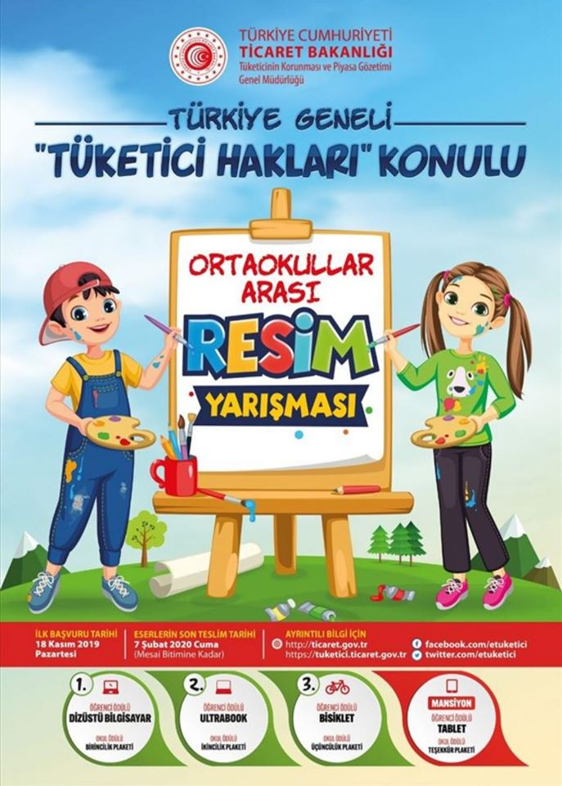
Bu yıl ikincisini gerçekleştirilecek olan Genç Hackathon Yarışması “Benim Yurdum” temasıyla başvurularınızı bekliyor.